 | Service ou auteur, etc.

Mode d'emploi
Horloge parlante avec alarme réveil

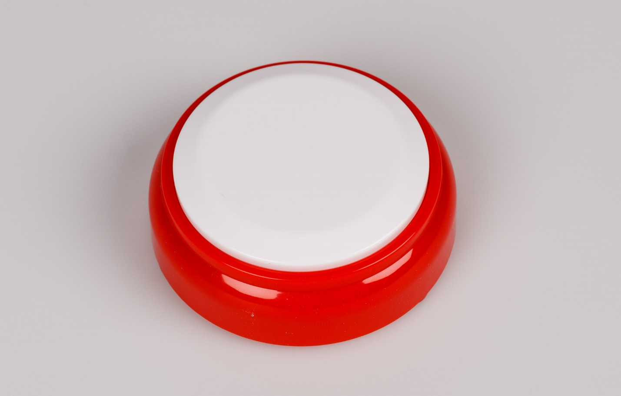

Art. UCBA 07.761
Etat : 29.11.2022

Table des matières
1. Introduction 3
2. Description de l'appareil 3
2.1. Face supérieure 3
2.2. Face inférieure 3
3. Insérer les piles 3
4. Réglages 3
4.1. Réglage de l'heure 4
4.2. Réglage du jour, du mois et de l'année 4
4.3. Réglage de l'alarme 4
5. Consulter l'heure et la date 4
6. Alarme 4
7. Mode veille 5
8. Service clientèle 5

- Introduction
Nous vous remercions d'avoir choisi cette montre parlante Top Life. Ce petit guide vous aidera à tirer le meilleur parti de ce produit.
- Description de l'appareil
  - Face supérieure
La partie supérieure se compose uniquement du bouton d'annonce pour la consultation de l'heure et de la date.
  - Face inférieure
Tenez la montre avec la face inférieure vers vous, deux pieds en haut et deux pieds en bas et un interrupteur à glissière entre les deux pieds supérieurs.
L'interrupteur à coulisse sert à allumer et à éteindre l'horloge (position gauche = marche, position droite = arrêt).
Sous l'interrupteur à coulisse se trouve le petit bouton de réglage. Il vous permet de choisir entre les possibilités de réglage.
En dessous, vous trouverez le compartiment à piles à droite et le haut-parleur à gauche.
- Insérer les piles
- Insérez 2 piles AAA dans le compartiment.
- Allumez la montre à l'aide de l'interrupteur à coulisse (position gauche).
Attention: si vous mettez l'interrupteur sur "off", tous les réglages s'effacent et l'appareil se réinitialise!
- Réglages
En appuyant plusieurs fois sur le bouton de réglage situé sur la partie inférieure, vous pouvez choisir entre les réglages suivants :
- heures
- minutes
- jour
- mois
- année
- heures de s'alarme
- minutes de l'alarme
- Alarme activée/désactivée
Lorsque le réglage souhaité est annoncé, vous pouvez l'effectuer en appuyant sur le bouton d'annonce situé sur la partie supérieure.
  - Réglage de l'heure
- Appuyez sur le bouton de réglage situé en bas. Vous entendez " Réglage de l'heure".
- Appuyez sur le bouton d'annonce jusqu'à ce que vous obteniez le bon réglage de l'heure.
- Confirmez en appuyant sur le bouton de réglage. Vous entendez "Réglage des minutes".
- Appuyez sur le bouton d'annonce jusqu'à ce que vous obteniez le réglage correct des minutes.
- Attendez jusqu'à ce que vous entendiez un bref bip. Ce bip confirme que les réglages des heures et des minutes ont été effectués.
  - Réglage du jour, du mois et de l'année
- Appuyez sur le bouton de réglage situé sur la partie inférieure jusqu'à ce que vous entendiez "Réglage du jour", "Réglage du mois" ou "Réglage de l'année", en fonction de ce que vous souhaitez régler.
- Appuyez à chaque fois sur le bouton d'annonce pour sélectionner le jour, le mois ou l'année souhaités.
- Confirmez en appuyant sur le bouton de réglage ou attendez que le signal de confirmation retentisse.
  - Réglage de l'alarme
- Appuyez sur le bouton de réglage situé sur la partie inférieure jusqu'à ce que vous entendiez "Réglage de l'heure de l'alarme".
- Appuyez sur le bouton d'annonce jusqu'à ce que l'heure souhaitée de la fonction d'alarme soit atteinte.
- Confirmez en appuyant sur le bouton de réglage. Vous entendez "Réglage des minutes de l'alarme".
- Appuyez sur le bouton d'annonce jusqu'à ce que vous atteigniez le réglage des minutes souhaité.
- Confirmez en appuyant sur le bouton de réglage. Vous entendez "Sélection d'alarme".
- Utilisez le bouton d'annonce pour choisir entre "Alarme activée" ou "Alarme désactivée".
- Attendez jusqu'à ce que vous entendiez un court bip. Ce bip confirme que l'heure de réveil et l'état de l'alarme sont réglés.
- Consulter l'heure et la date
Appuyez sur le bouton d'annonce sur le dessus :
- Une fois pour annoncer l'heure
- Deux fois pour annoncer la date.
- Alarme
Lorsque l'alarme est activée, une série de bips retentit à l'heure programmée. Appuyez sur le bouton d'annonce pour arrêter l'alarme. Elle retentira à nouveau 24 heures plus tard, à moins que vous ne décidiez de la désactiver (voir
section "Réglage de l'alarme").
- Mode veille
L'appareil dispose d'un mode de veille. Si vous appuyez sur le bouton d'annonce pendant 3 secondes, vous entendez un bip et la montre se met en veille.
Appuyer à nouveau pendant 3 secondes permet de quitter le mode veille.
Lorsque la montre est en mode veille, elle ne réagit plus aux pressions brèves sur les boutons.

Service après-vente et garantie
En cas de panne, nous vous prions d’envoyer l’article au point de vente compétent ou à l’UCBA. Pour le reste, cet article est soumis aux Conditions générales de livraison de l’UCBA.
Schweiz. Zentralverein für das Blindenwesen SZBLIND
Fachstelle Hilfsmittel
Niederlenzer Kirchweg 1
5600 Lenzburg
Tel +41 (0)21 345 00 50
Fax +41 (0)21 345 00 68
Courriel: materiel@ucba.ch
Site internet: www.ucba.ch

